INFORME ENCUESTA SATISFACCIÓN DE USUARIOS, CLARIDAD Y ACCESIBILIDAD DE LA INFORMACIÓN EN LA PÁGINA WEB UPME 2023

Secretaría General Bogotá D.C, enero de 2023

Tabla de contenido
FICHA TÉCNICA 3
CONTEXTO DE LA ENCUESTA 4
DATOS GENERALES 4
Género 4
Información étnica 4
¿Pertenece a población en situación vulnerable? 5
Ocupación y Actividad económica 5
OPORTUNIDAD, EFICACIA Y TRANSPARENCIA 6
1. ¿Conoce el portafolio de trámites y servicios de la UPME? 6
2. ¿Frecuencia que interactúa con la UPME? 6
3. ¿Qué tipo de gestión ha realizado ante la UPME? 7
4. ¿Cuáles Trámites o Servicios ha realizado con la UPME? 7
5. ¿Cuál es el canal preferido para interactuar con la UPME? 8
6. ¿En el último año, cuál de los siguientes canales ha utilizado para realizar consultas y/o solicitudes a la UPME? 8
7. ¿Conoce la sede electrónica de la UPME? 9
8. ¿Cuál fue el propósito principal de su visita a la sede electrónica de la UPME? 9
9. Indique que pestaña de la página web de la UPME es más útil para usted: 10
10. ¿Qué tan fácil le parece el acceso a la información del menú Participa? 1 es muy muy sencillo y va aumentando de acuerdo a la dificultad hasta 5: 10
11. A continuación, califique el servicio recibido por parte de la Unidad de Planeación Minero Energética -UPME, en escala de 1 a 5, dónde 1 es muy satisfecho a 5 insatisfecho: 11
12. Resultados de la encuesta de servicio, Valore los siguientes aspectos de la atención ofrecida por los diferentes canales 11
13. Que observaciones o sugerencias tiene para UPME relacionadas con los temas de la encuesta: 12
OPORTUNIDADES DE MEJORA 13

FICHA TÉCNICA

Para la aplicación de esta encuesta de satisfacción se utilizaron herramientas informáticas en línea, toda vez que, las encuestas se realizaron a través de la publicación de la encuesta en la sede electrónica y su tabulación a través de la herramienta de GOOGLE DOCS y GOOGLE FORMS. De esta manera se recolectaron 62 respuestas, las cuales se analizaron de la siguiente manera

Título de la investigación | Encuesta de satisfacción 2023 UPME
Periodo de recolección | 15 de diciembre a 31 de diciembre de 2023
Método de recolección | Se realizo la publicación mediante el link comunicado en la sede electrónica y se remitió por correo a los grupos de valor.
Objetivo General | Generar información estadística que permita conocer la percepción y la satisfacción general que los usuarios y partes interesadas tienen de la UPME, así como la percepción de los ciudadanos respecto a la claridad y accesibilidad de la información en la página web de esta entidad, específicamente de la sección Ley 1712 de 2014.
Alcance | - Percepción de la oportunidad y eficacia de los canales.  - Conocimiento de la Política de Servicio al Ciudadano  - Percepción de transparencia de la UPME.  - Conocimiento del portafolio de trámites y servicios de la entidad.  - Valoración de los canales que dispone la entidad.
Población Total(N) | 62 encuestados

Para el análisis de la encuesta se consolida la información en un archivo de Excel que contiene todas las respuestas, a continuación, se tabula la información de cada pregunta y se realiza la observación respectiva de todos los niveles de satisfacción.

CONTEXTO DE LA ENCUESTA

Se remitieron encuestas mediante correo electrónico a las bases de datos de los correos autorizados y se publicó el formulario en el portal web de la UPME para que los ciudadanos, usuarios y grupos de valor emitieran de manera voluntaria su opinión y nos permita conocer su percepción, para emprender acciones en 2024, en busca de la mejora continua de los procesos, productos y servicios que desarrolla la entidad en cumplimiento a su objeto misional.

La siguiente es la información que corresponde a las características de la población encuestada:

DATOS GENERALES

A continuación, se muestran datos descriptivos que permiten identificar características de la población encuestada.

Género Tipo de persona

Fuente: Encuesta de satisfacción de usuarios UPME 2023 Grafico 1 y Grafico 2

Información étnica

Fuente: Encuesta de satisfacción de usuarios UPME 2023 Gráfica 3

¿Pertenece a población en situación vulnerable?

Fuente: Encuesta de satisfacción de usuarios UPME 2023 Grafica 4

Ocupación y Actividad económica

Fuente: Encuesta de satisfacción de usuarios UPME 2023 Grafica 5

OPORTUNIDAD, EFICACIA Y TRANSPARENCIA

- ¿Conoce el portafolio de trámites y servicios de la UPME?
Si, el 100% de encuestados.

Fuente: Encuesta de satisfacción de usuarios UPME 2023 Gráfico 6

2. ¿Frecuencia que interactúa con la UPME?

Fuente: Encuesta de satisfacción de usuarios UPME 2023 Gráfico 7

¿Qué tipo de gestión ha realizado ante la UPME?

Fuente: Encuesta de satisfacción de usuarios UPME 2023 Gráfico 8

¿Cuáles Trámites o Servicios ha realizado con la UPME?

Fuente: Encuesta de satisfacción de usuarios UPME 2023 Gráfico 9

¿Cuál es el canal preferido para interactuar con la UPME?

Fuente: Encuesta de satisfacción de usuarios UPME 2023 Gráfico10

¿En el último año, cuál de los siguientes canales ha utilizado para realizar consultas y/o solicitudes a la UPME?

Fuente: Encuesta de satisfacción de usuarios UPME 2023 Gráfico 11

¿Conoce la sede electrónica de la UPME?

Fuente: Encuesta de satisfacción de usuarios UPME 2023 Gráfico 12

¿Cuál fue el propósito principal de su visita a la sede electrónica de la UPME?

Fuente: Encuesta de satisfacción de usuarios UPME 2023 Gráfico 13

Indique que pestaña de la página web de la UPME es más útil para usted:

Fuente: Encuesta de satisfacción de usuarios UPME 2023 Gráfico 14

¿Qué tan fácil le parece el acceso a la información del menú Participa? 1 es muy muy sencillo y va aumentando de acuerdo a la dificultad hasta 5:

Fuente: Encuesta de satisfacción de usuarios UPME 2023 Gráfico 15

El 35% de los encuestados indica que es muy sencillo el acceso de información a la pestaña participa de la entidad.

A continuación, califique el servicio recibido por parte de la Unidad de Planeación Minero Energética -UPME, en escala de 1 a 5, dónde 1 es muy satisfecho a 5 insatisfecho:

Fuente: Encuesta de satisfacción de usuarios UPME 2023 Gráfico 16

El 91% de los encuestados contestaron entre los rangos de Satisfacción de 1 a 3.

Resultados de la encuesta de servicio, Valore los siguientes aspectos de la atención ofrecida por los diferentes canales

Con base en las respuestas recibidas por los encuestados podemos concluir el siguiente nivel de satisfacción:

- Al encuestado se le solicitó calificar, el servicio al que accedió por los diferentes canales, los cinco (5) criterios señalados en la siguiente tabla, dentro de estas calificaciones: (i) excelente, (ii) bueno, (iii) aceptable, (iv) deficiente, y (v) Sin respuesta.

- El porcentaje de satisfacción se obtuvo dividiendo el número de calificaciones entre excelente, bueno y regular, sobre la totalidad de calificaciones, excluyendo “sin respuesta”.

- Se calculó el promedio de los diferentes porcentajes, tanto por criterio de calificación como por variable en el servicio.

- Finalmente, se promediaron los porcentajes resultantes, para así́ obtener la satisfacción general final.

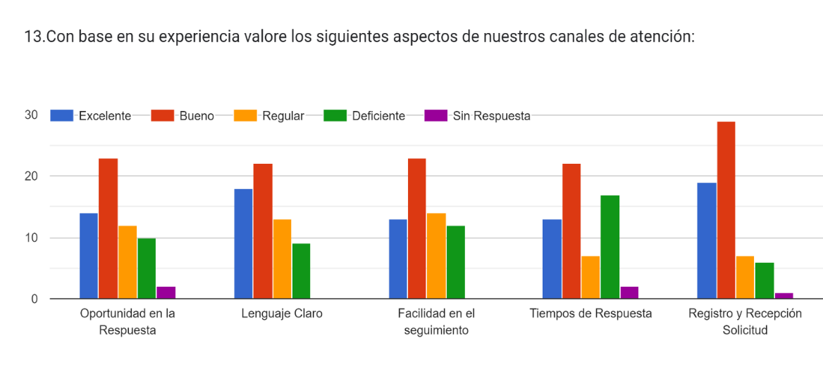
Fuente: Encuesta de satisfacción de usuarios UPME 2023 Gráfico 17

Variable | Excelente | Bueno | Regular | Deficiente | No aplica | Total | Indicador por variable
Oportunidad en la Respuesta | 23% | 37% | 19% | 16% | 5% | 100% | 83%
Lenguaje Claro | 29% | 35% | 21% | 15% | 0% | 100% | 85%
Termino de respuesta | 21% | 36% | 27% | 11% | 5% | 100% | 71%
Recepción solicitud | 31% | 46% | 11% | 10% | 2% | 100% | 90%
Facilidad de seguimiento | 21% | 37% | 23% | 19% | 0% | 100% | 81%
 |  |  |  |  |  | Promedio | 82%

Fuente: Encuesta de satisfacción de usuarios UPME 2023 Cuadro 1

Teniendo en cuenta la anterior metodología, se promedia el resultado de la medición de las variables, generando un porcentaje de satisfacción del 82% en cuanto a la atención ofrecida por los diferentes canales de servicio que cuenta la UPME.

Que observaciones o sugerencias tiene para UPME relacionadas con los temas de la encuesta:

A partir de la recepción de comentarios y sugerencias por parte de la ciudadanía a través de la Encuesta de satisfacción, se evidencia que la sugerencia más persistente corresponde a “mejorar los canales de atención”.

- Otro comentario que se registró en la encuesta fue mejorar la visibilidad de los datos del sector que maneja la UPME por su página oficial.

- También se mencionó dentro de las observaciones fallas en aplicativos para radicar los trámites y servicios.

- El tiempo en los términos de respuesta tanto de las PQRSDF, como en el portafolio trámites y Servicios.

- Del mismo modo, también se generó comentarios por el buen servicio y la mejora continua que presenta la entidad.

OPORTUNIDADES DE MEJORA

Con el fin de mejorar el servicio prestado, actualmente la entidad se encuentra gestionando planes de acción de mejora vinculados a la Atención al servicio al ciudadano.

Adicionalmente, la entidad trabaja de manera constante con las diferentes dependencias de la entidad con el fin de incentivar la atención oportuna de las PQRS que se asignan a su gestión, de tal manera que se cumpla con los tiempos establecidos por ley.

En cuanto a los aplicativos utilizados para la autogestión de nuestros tramites y servicios se cuenta con una mesa de ayuda dispuesta a prestar el servicio a nuestros ciudadanos cuando ocurren reportes por fallas o inconsistencias.

La sede electrónica de la entidad se está renovando continuamente basados en los principios de transparencia y acceso a la información pública, dando cumplimiento con la ley 1712 de 2014, generando que nuestros grupos de valor interactúen con la entidad, informados sobre sus actuaciones, dando a conocer política, planes y programas y resultados de su gestión.

Paula Johana Ruiz Quintana
Secretaria General

Elaboro: Mónica Mejía Profesional de Atención al Ciudadano
Revisó: Liliana Castillo, Coordinadora de Talento Humano y Atención al Ciudadano
María Paula Niño Guarín Contratista General.
Diana Stephany González Rozo Contratista Secretaría General.

